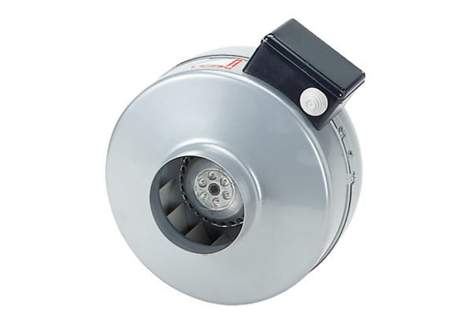Radial-Rohrventilator ERR 25/1Verpackungseinheit: 1 StückSortiment: C
Artikelnummer: 0080.0277Hersteller: MAICO

